Памятка для родителей о правилах поведения детей на железнодорожном транспорте и железнодорожных путях
"Железная дорога – зона повышенной опасности!"

Подготовил:
старший воспитатель Батаева Л.С.
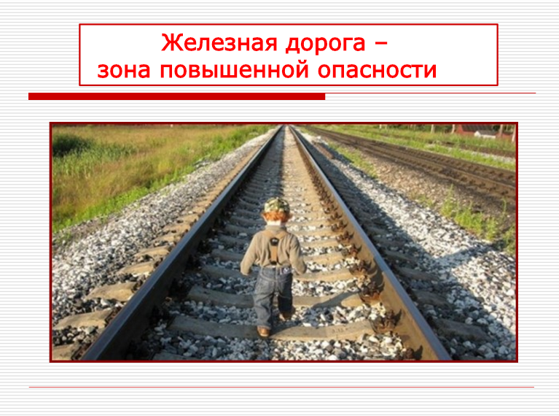
Дети и подростки, которые устраивают игры на железной дороге, подвергают опасности свою жизнь и здоровье. Их беспечность угрожает безопасности движения поездов, жизни и здоровью пассажиров, сохранности перевозимых грузов, наносит дороге немалый материальный ущерб. Такие забавы зачастую заканчиваются трагически.

Все, кто находится вблизи железнодорожных путей, обязаны соблюдать общепринятые правила:

- Перед переходом пути по пешеходному настилу необходимо убедиться в отсутствии движущегося поезда, локомотива или вагона.
- При приближении поезда, локомотива или вагонов следует остановиться, пропустить, и, убедившись в отсутствии движущегося подвижного состава по соседним путям, продолжить переход.
- На переездах переходить пути можно только при открытом шлагбауме. Железнодорожники напоминают родителям, что оставлять детей без присмотра и позволять им играть вблизи железной дороги опасно для жизни.

Уважаемые взрослые! Не оставляйте детей одних вблизи железнодорожных путей. Помните, это опасно для их жизни!!!

ЗАПОМНИТЕ!!!

Проезд и переход граждан через железнодорожные пути допускается только в установленных и оборудованных для этого местах;
- при проезде и переходе через железнодорожные пути гражданам необходимо пользоваться специально оборудованными для этого пешеходными переходами, тоннелями, мостами, железнодорожными переездами.

ЗАПРЕЩАЕТСЯ!!!

- подлезать под железнодорожным подвижным составом;
- перелезать через автосцепные устройства между вагонами;
- заходить за ограничительную линию у края пассажирской платформы;
- бежать по пассажирской платформе рядом с прибывающим или
отправляющимся поездом;
- устраивать различные подвижные игры;
- оставлять детей без присмотра (гражданам с детьми);
- прыгать с пассажирской платформы на железнодорожные пути;
- осуществлять посадку и (или) высадку во время движения.

Уважаемые взрослые! Не проходите равнодушно мимо шалостей детей вблизи железной дороги. Помните, что железная дорога – не место для детских игр!!!

